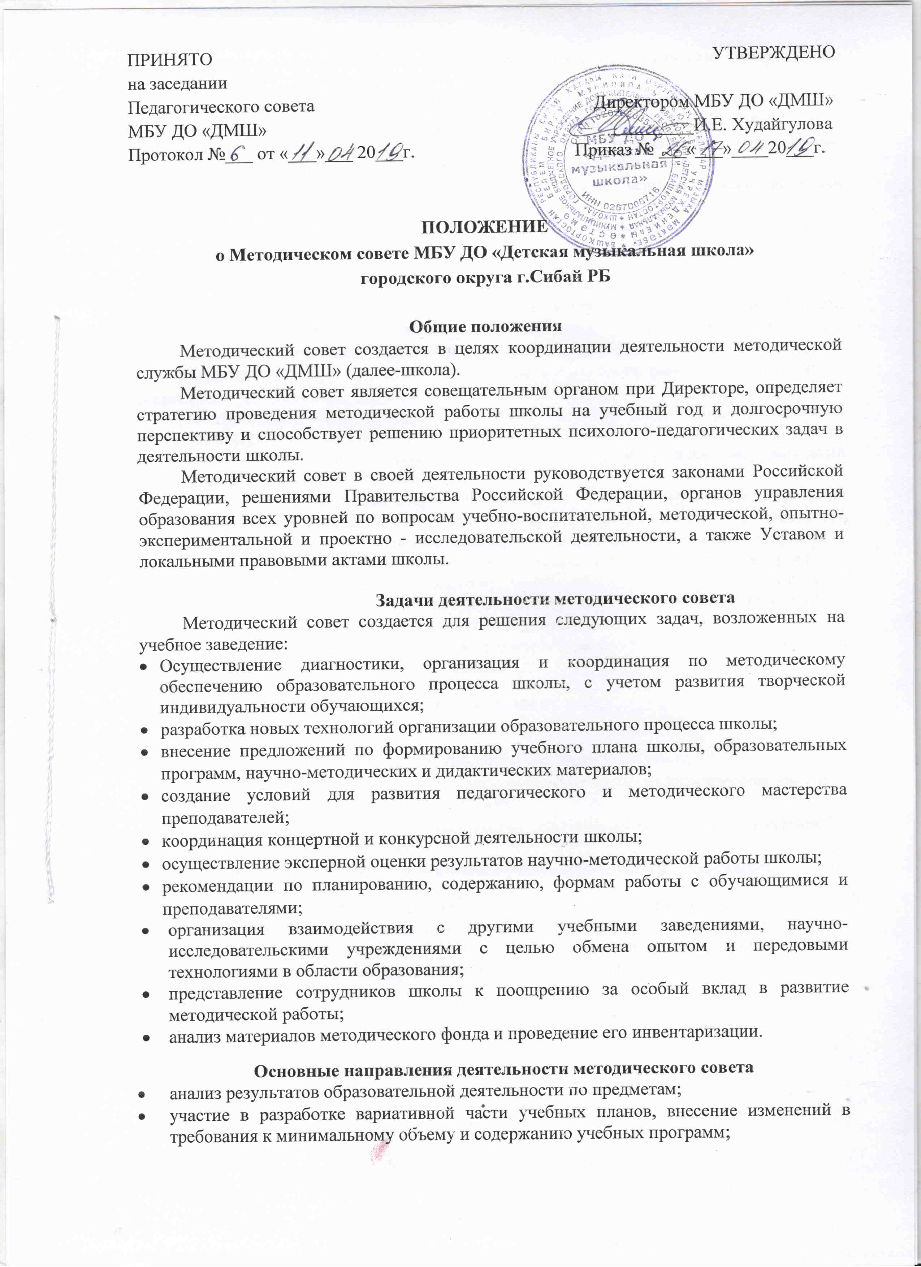
ПРИНЯТО УТВЕРЖДЕНО
на заседании
Педагогического совета Директором МБУ ДО «ДМШ»
МБУ ДО «ДМШ» _________И.Е. Худайгулова Протокол №___ от «___»___ 20___г. Приказ № ___«___»____20___г.

ПОЛОЖЕНИЕ
о Методическом совете МБУ ДО «Детская музыкальная школа»
городского округа г.Сибай РБ

Общие положения
Методический совет создается в целях координации деятельности методической службы МБУ ДО «ДМШ» (далее-школа).
Методический совет является совещательным органом при Директоре, определяет стратегию проведения методической работы школы на учебный год и долгосрочную перспективу и способствует решению приоритетных психолого-педагогических задач в деятельности школы.
Методический совет в своей деятельности руководствуется законами Российской Федерации, решениями Правительства Российской Федерации, органов управления образования всех уровней по вопросам учебно-воспитательной, методической, опытно-экспериментальной и проектно - исследовательской деятельности, а также Уставом и локальными правовыми актами школы.
Задачи деятельности методического совета
Методический совет создается для решения следующих задач, возложенных на учебное заведение:
- Осуществление диагностики, организация и координация по методическому обеспечению образовательного процесса школы, с учетом развития творческой индивидуальности обучающихся;
- разработка новых технологий организации образовательного процесса школы;
- внесение предложений по формированию учебного плана школы, образовательных программ, научно-методических и дидактических материалов;
- создание условий для развития педагогического и методического мастерства преподавателей;
- координация концертной и конкурсной деятельности школы;
- осуществление эксперной оценки результатов научно-методической работы школы;
- рекомендации по планированию, содержанию, формам работы с обучающимися и преподавателями;
- организация взаимодействия с другими учебными заведениями, научно-исследовательскими учреждениями с целью обмена опытом и передовыми технологиями в области образования;
- представление сотрудников школы к поощрению за особый вклад в развитие методической работы;
- анализ материалов методического фонда и проведение его инвентаризации.
Основные направления деятельности методического совета
- анализ результатов образовательной деятельности по предметам;
- участие в разработке вариативной части учебных планов, внесение изменений в требования к минимальному объему и содержанию учебных программ;
- обсуждение рукописей учебно-методических пособий и дидактических материалов по предметам;
- подготовка и обсуждение докладов по вопросам методики преподавания учебных предметов, повышения квалификации и квалификационного разряда учителей;
- обсуждение докладов по методике изложения принципиальных вопросов программы, обсуждение и утверждение календарно - тематических планов;
  - взаимные посещения занятий с целью обмена опытом и совершенствования методики преподавания учебных предметов;
  - выбор и организация работы наставников с молодыми специалистами и малоопытными преподавателями.
Организация работы методического совета
В состав совета входят ведущие преподаватели по основным дисциплинам, заместитель директора по учебно-воспитательной работе. На заседания могут быть приглашены преподаватели Учреждения по мере необходимости.
Руководит советом методист школы. Для обеспечения работы Совет избирает секретаря.
Работа Совета осуществляется на основе годового плана. План составляется председателем методического совета, рассматривается на заседании методического совета, согласовывается с директором школы и утверждается на заседании педагогического совета школы.
Периодичность заседаний совета - 1 раз в четверть. О времени и месте проведения заседания председатель методического совета (секретарь) обязан поставить в известность членов совета. Рекомендации подписываются председателем методического совета и
секретарем. При рассмотрении вопросов, затрагивающих другие направления образовательной деятельности, на заседания необходимо приглашать соответствующих должностных лиц. По каждому из обсуждаемых на заседании вопросов принимаются рекомендации, которые фиксируются в журнале протоколов.
Решения Методического совета принимаются простым большинством голосов при наличии на заседании не менее 2/3 его членов.
Права методического Совета
Методический совет имеет право:
- выдвигать предложения об улучшении учебного процесса в школе;
- ставить вопрос о публикации материалов о передовом педагогическом опыте, накопленном в методических объединениях;
- ставить вопрос перед администрацией школы о поощрении сотрудников за активное участие в методической работе;
- рекомендовать преподавателям различные формы повышения квалификации.
Контроль за деятельностью методического совета
В своей деятельности Совет подотчетен педагогическому совету школы. Контроль за деятельностью методического совета осуществляется директором в соответствии с планами методической работы и внутришкольного контроля.

Согласовано с Методическим советом
МБУ ДО «ДМШ»
Протокол №___от «___»_____2019 г.

